CONTINGENCIA Y EMERGENCIA

 | PUESTO | NOMBRE | FECHA
ELABORADO POR: | Coordinador de Calidad | Miguel Kikuchi | 28/03/2017
REVISADO POR: | Jefe de Seguridad  CLI Proyectos | Ricardo Alarcon | 28/03/2017
REVISADO POR: | Jefe de Seguridad  CLI Gestiones | Luis Vargas | 28/03/2017
REVISADO POR: | Gerente de Administración y Finanzas | Fabiola Fernandez | 28/03//2017
APROBADO POR: | Gerente General | Giovanni Klein | 28/03//2017

- OBJETIVO

Establecer las pautas a seguir para la puesta en marcha del procedimiento de contingencia y emergencia.

- ALCANCE

Es aplicable ante los casos de amenazas comprobadas o fallos en las medidas de protección del Sistema de Gestión en Control y Seguridad o del Sistema Integrado de Seguridad.

- RESPONSABILIDAD

El Gerente/Jefe de área que se encuentre en cualquiera de las situaciones descritas en el alcance del presente documento es responsable de la correcta aplicación de este procedimiento.

- CONDICIONES GENERALES

4.1 El equipo o Brigada de Seguridad se constituye en la máxima autoridad del caso durante la situación de amenaza o fallo en las medidas de protección.

4.2 El Jefe del equipo o de la Brigada de emergencia deberá mantener informado constantemente a la Gerencia de los acontecimientos.

4.3 En el caso de tener que alertar al personal se utilizará la función de la central telefónica de altavoz general.

4.4 En los casos que se requiera dar declaraciones de lo acontecido (ante autoridades, prensa, etc.), solo se realizará bajo la autorización de la Gerencia.

- DESCRIPCION DEL PROCEDIMIENTO

  - Conformar el equipo que hará frente a las amenazas o fallo en las medidas de protección:

- Cuando la falla o amenaza tenga que ver con emergencias relacionadas a siniestros, amenazas de bombas, incendios o sismos; se deberá conformar la brigada de emergencia y actuar de acuerdo al Manual Integrado de Seguridad y Salud de la Empresa MAN-SIG-003.

- Cuando la falla o amenaza esté relacionada a actos que atenten contra la seguridad (en el tráfico ilícito de drogas o cualquier otra actividad ilegal) e integridad de la Empresa o a algunas de las personas que laboran en ella se deberá constituir un equipo de emergencia.

  - Definición de la estrategia a seguir:

El equipo o la brigada conformada para hacer frente a la amenaza o fallo en las medidas de protección, tomará acciones de acuerdo a la situación presentada.

  - Deben comunicar el caso a las autoridades competentes (bomberos, policía, BASC, Dirandro, etc.) para su oportuna intervención; si la contingencia es por un tema del Basc, se debe enviar un reporte de alerta a la dirección reportes@bascperu.org.

  - Culminada la contingencia o emergencia, los equipos que intervinieron deberán comunicar a la Gerencia los sucesos y los resultados.

  - El equipo o brigada en coordinación con la Gerencia deberán revisar las fallas o errores cometidos y tomarán las medidas correctoras y/o se afianzarán las medidas de seguridad tomadas.

  - Primeros Auxilios ante Accidentes de Trabajo

Normas generales para prestar primeros auxilios

• Actuar con seguridad. Si tenemos dudas, es mejor no hacer nada, antes que perjudicar a la víctima.
• Conservar la calma, para actuar rápida y tranquilamente. Esto además ayuda a la víctima y sus acompañantes, además de que nos permite actuar con certeza y corrección.
• Evitar el pánico ante el riesgo de vida de los asistidos.
• No dejar sola a la víctima. En caso de que estemos solos, debemos pedir ayuda a alguien que esté cerca o por celular.
• Primero debemos observar a la víctima, para ver qué tipo de lesiones tiene. Si la persona puede hablar, debemos interrogarla acerca de lo que le sucedió.
• Debemos evaluar a la víctima para determinar la gravedad de las lesiones, nuestra capacidad para asistirla, solicitar ayuda médica, si la víctima está aprisionada en el lugar del accidente, etc.
• Si tenemos varias personas heridas, deberemos asistir primero a los que tengan heridas más graves o que representen un peligro de vida.
• Si hay una persona atrapada en un automóvil u otra situación semejante y no podemos quitarla de ese sitio, concentraremos nuestro esfuerzo en tratar las heridas que estén a la vista, en reconfortar a la persona si está consciente, solicitar ayuda médica.
• En caso de que haya otras personas en el lugar del accidente, debemos solicitar su colaboración.
• Si existe peligro en el lugar del accidente, trataremos de ubicar a la víctima en un lugar seguro. De no ser posible, trataremos de reconfortarla lo más que nos sea posible, sin poner en riesgo nuestra propia vida.
• Si la persona está atrapada, podemos facilitarle la respiración aflojando su ropa. Si la persona está inconsciente, revisaremos sus vías respiratorias por si tiene algún objeto extraño y lo quitaremos para que pueda respirar.
• Ante la posibilidad de una lesión cervical, mantendremos a la víctima inmóvil, a menos que represente un riesgo para su vida. En caso de movilizarlo, aplicaremos los métodos para el traslado de heridos. Si la víctima puede moverse, la pondremos de lado para evitar la acumulación de fluidos que le impida respirar.
• No debemos dar líquidos a personas semi-inconscientes. Nunca debemos dar alcohol a ninguna víctima, es un error muy común que puede costarle la vida.

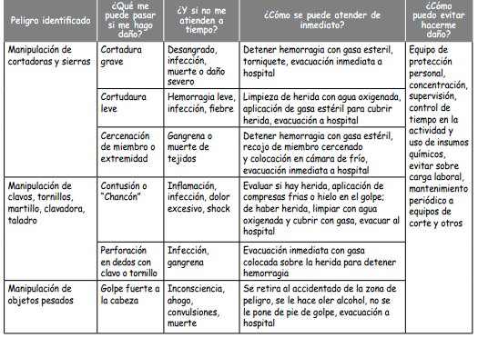

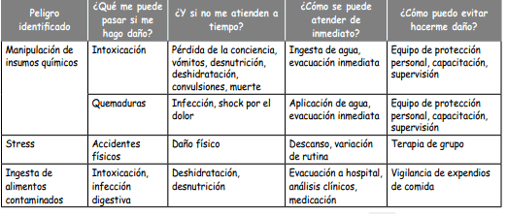

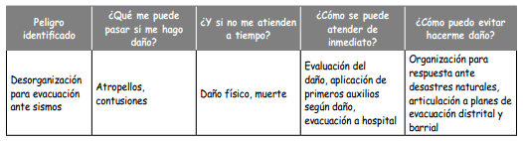

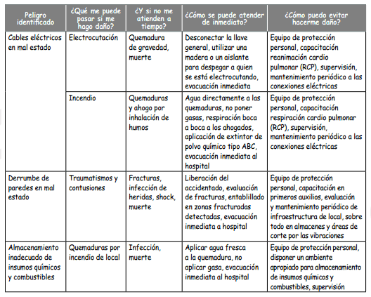

- CONTROL DE CAMBIOS

- En el ítem 5.1.a se indica el código del Manual Integrado de Seguridad y Salud de la Empresa MAN-SIG-003.
- En el Anexo 7.1 se ha actualizado la relación de teléfonos de emergencia.
- Se ha agregado en el ítem 5.6 las recomendaciones de Primeros Auxilios ante accidentes de trabajo.

- ANEXOS

7.1 Teléfonos de Emergencia:

EMERGENCIAS POLICIALES
Central PNP | 105

URGENCIAS MEDICAS (HOSPITALES)
SAMU (Sistema de Atención Médica Urgente) | 106
ESSalud | 411-8000
Hospital Negreiros | 574-2228
Edgardo Rebagliati (Emergencia) | 265-4955 / 265-4901
Cayetano Heredia (Emergencia) | 482-0402 / 481-9570
Hospital Alberto Sabogal (Emergencia) | 429-7744
Hospital San José (Callao) | 319-7830
CEM Guadalupe | 528-5387

BOMBEROS
Central de Emergencia de Bomberos | 116

AMBULANCIAS
Cruz Roja | 265-8783
Emergencia Médica | 241-1911
Servimedic | 332-6720

CASOS DE INTERFERENCIA ILICITA
DIRANDRO | 221-2421
Oficiales ADUANAS - Drogas - Marítima | 429-5680
Oficiales ADUANAS - Drogas - Aérea | 512-1730
BASC PERÚ (reportes@bascperu.org) | 612-8300
SEGURIDAD LIMA CARGO CITY | 627-4402

COMISARIA
Sarita Colonia | 429-9945
SERENAZGO
Carmen de la Legua | 464-3747

7.2 Reporte de alerta al Basc:

